Sayfa 187 Çözümler
Soru 1) 4 noktalı basit bir graf, tam graf, 2 dereceli regüler bir graf çiziniz.
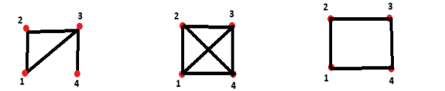
Basit Graf Tam Graf Regüler Graf

Soru 2) G (V, E) V = {1,2,3,4} E = { 12, 12, 21, 24, 44, 23, 14} grafını çizerek loop ve katlı kenarları gösteriniz.
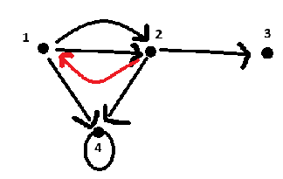
- 4. noktada loop vardır,
- 1. ve 2. noktalar arasında katlı kenarlar vardır.
Soru 3)
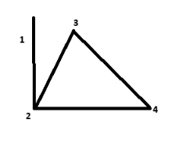
Şekildeki grafın her bir noktasının derecesini ve komşuluk kümesini yazınız.

Komşuluk kümesi:
N₁ = {2}
N₂ = {1, 3, 4}
N₃ = {2, 4}
N₄ = {2, 3}
Dereceler:
d₁ = 1
d₂ = 3
d₃ = 2
d₄ = 2

